【事故调查报告】舒城县安徽鸿人幕墙科技有限公司“2020.06.28”一般高坠生产安全事故调查报告
来源：六安市舒城县·事故调查 六安市舒城县·事故调查
原文链接：https://www.shucheng.gov.cn/public/6618011/34564662.html
发布时间：2020-09-30 抓取时间：2026-10-14 正文含图，已嵌入原图

索引号： | /202009-00048 | 信息分类： | 事故通报
内容分类： | 市场监管、安全生产监管,其他 | 发文日期： | 2020-09-30
发布机构： | 舒城县 | 文号：
生效时间： |  | 废止时间：
来源单位： | 舒城县应急局 | 成文日期： | 2020-09-30
名称： | 【事故调查报告】舒城县安徽鸿人幕墙科技有限公司“2020.06.28”一般高坠生产安全事故调查报告
关键词：

索引号： | /202009-00048
信息分类： | 事故通报
内容分类： | 市场监管、安全生产监管,其他
发文日期： | 2020-09-30
发布机构： | 舒城县
文号：
生效时间：
废止时间：
来源单位： | 舒城县应急局
成文日期： | 2020-09-30
名称： | 【事故调查报告】舒城县安徽鸿人幕墙科技有限公司“2020.06.28”一般高坠生产安全事故调查报告
关键词：

【事故调查报告】舒城县安徽鸿人幕墙科技有限公司“2020.06.28”一般高坠生产安全事故调查报告
字体：
2020年6月28日13时许，舒城县杭埠镇境内，安徽鸿人幕墙科技有限公司发生一起高坠事故，造成1人死亡。
依据《生产安全事故报告和调查处理条例》（国务院令第493号令）和《安徽省生产安全事故报告和调查处理办法》（省政府第232号令）的规定，县政府批准成立了由县应急管理局为组长单位、县公安局、县总工会、杭埠镇人民政府为成员单位的舒城县安徽鸿人幕墙科技有限公司“2020.06.28”一般高坠生产安全事故调查组(以下简称事故调查组)，县纪委监委派员参加，依法依规开展事故调查工作。
事故调查组按照“四不放 过”和“科学严谨、依法依规、实事求是、注重实效”的原则，通过调查取证、现场勘察、查阅资料、询问有关人员，查明了事故发生的经过、原因、人员伤亡和直接经济损失情况，认定了事故性质和责任，提出了对有关责任人员及责任单位的处理建议，并针对相关单位存在的薄弱环节，提出了防范措施建议。现将有关情况报告如下：
一、工程概况和事故相关单位概况
（一）工程概况
位于安徽省舒城县杭埠镇开发区的安徽鸿人幕墙科技有限公司为迎接7月份的投产运营，决定对公司三楼接待室进行重新设计装修，为方便下一步安装集成吊顶，须要对原先前已装设好的照明灯具进行高度调整，公司安排电工高银球带领车间普工王勇负责此项开展。
（二）事故相关单位概况
安徽鸿人幕墙科技有限公司，成立于2019年5月28日，位于安徽省舒城县杭埠镇石兰路安徽南聚工业投资有限公司xxx，统一社会信用代码为91340102MA2TRxxxx，公司注册资本贰仟万圆整，法人代表姚x。公司经营范围为：幕墙技术研发；建筑材料、装饰材料（除危险品）、机械设备、五金销售；室内外装饰工程设计及施工；铝单板生产、加工、销售（依法须经批准的项目，经相关部门批准后方可开展经营活动）。
二、事故发生经过和应急救援情况
2020年6月28日下午，舒城县杭埠镇经济开发区南聚工业园xx楼第三层，安徽鸿人幕墙科技有限公司西侧接待室内，根据公司安排，电工高银x带领车间普工王x，对室内的照明灯具高度进行调整，以方便下一步安装集成吊顶。照明灯具通过钢丝绳悬挂于屋顶，调整作业时先要用钢丝钳剪断钢丝绳，再下调高度。作业开始，王x主动要求登高作业，高银x负责在下方指挥。下午1时许，王x通过人字梯登上高3米左右的玻璃隔断上部横梁，探身前去剪切悬挂灯具的钢丝绳。因钢丝绳位置距离横梁较远，王x伸手无法直接够到，几次试探后，王x便将一只脚踏向身体前方的预装集成吊顶龙骨，准备两脚跨于横梁和龙骨之间，身体抵近灯具剪切钢丝绳。就在这时，龙骨受脚踏影响产生变形，在同一车间作业的二名油漆工见状，马上提醒王x，王x也收回脚，在下方梯子上负责指挥的电工高银x见此情景也大声招呼王勇下来，但此时王x没有说话，又抬脚再次踏上龙骨，龙骨瞬间断裂，王x失去平衡，身体重重砸向龙骨，后又径直摔向地面。高银x马上从梯子上赶下来，见王x此时侧躺于地面，双手抱胸、双腿蜷缩，头部左侧破皮，鼻孔少量出血。高银x马上打电话给厂长李x报告情况，此时在附近作业的几位工人也闻讯赶过来，有人拨打了120急救电话。之后高银x又联合几名工人将王x抬上厂长李x的小汽车，由李x送至杭埠镇卫生院进行初步诊疗，该院当班医生诊断可能是脑部受伤，20分钟后，舒城县人民医院救护车赶到，将王x紧急送往县医院抢救，在医院经CT 检查，医生诊断病情危重，在下午4时左右对王x做了开颅手术，其后转入医院重症监护室。2020年7月2日上午7时50分，伤者王x经医治无效被宣布死亡。
接到事故报告后，县应急管理局、县公安局、杭埠镇人民政府等单位相关工作人员，先后赶赴现场，了解事故情况，组织事故善后处理工作。
此起事故造成1人死亡，直接经济损失128万元。
三、现场勘查情况及相关照片
（一）事故现场位于安徽鸿人幕墙科技有限公司所在楼栋第三层西侧的接待室内，该接待室面积35平米，室内东南角通过用强化玻璃分隔出一个约9平米左右的长方形独立空间，玻璃隔断高3米，空间内采光、照明正常，地上为磁砖地面（见图1）；

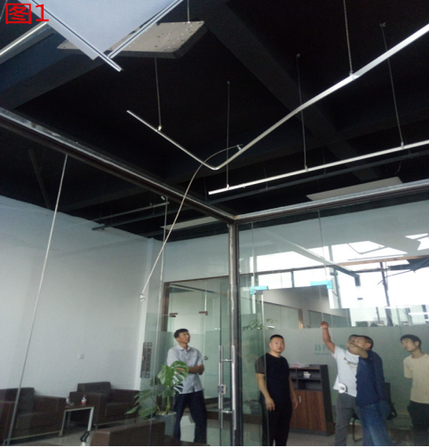

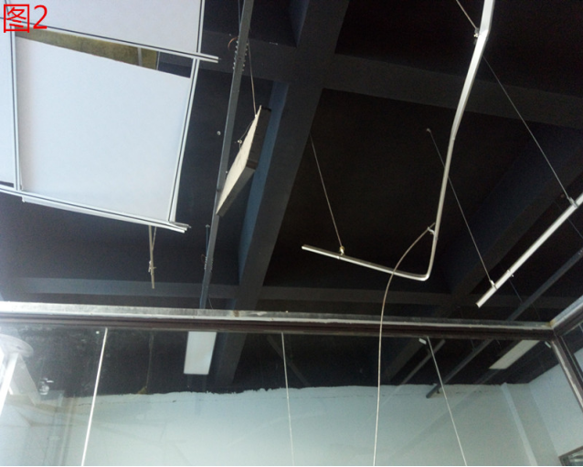
四、事故原因和性质
（一）直接原因
王x登高作业时踩踏不能受重压的吊顶龙骨并致其断裂，进而引发身体失衡摔至地面是这起事故发生的直接原因。
（二）间接原因
1.王x，安全意识不强，在未采取有效安全防护措施、未确认吊顶龙骨能否可靠支承其体重的情况下便冒险踩踏登高作业，致身体失衡从高处坠落。
2. 安徽鸿人幕墙科技有限公司，对员工安全教育培训不到位，施工现场安全管理不到位，作业现场安全隐患排查不到位，在调整灯具高度作业中，对登高作业人员未采取有效安全防护措施、违规作业没有及时发现并予以有效制止。
（三）事故性质
经调查认定，舒城县安徽鸿人幕墙科技有限公司“2020.06.28”生产安全事故是一起一般生产安全责任事故。
五、对有关责任人和责任单位的处理建议
(一)王x，安全意识不强，在未采取有效安全防护措施、未确认吊顶龙骨能否可靠支承其体重的情况下便冒险踩踏登高作业，致身体失衡从高处坠落。其行为违反了《安全生产法》第五十四条之规定，对事故发生负有直接责任，鉴于其已在事故中死亡，建议免于追究责任。
（二）姚x，作为安徽鸿人幕墙科技有限公司法人代表，未认真落实《安全生产法》赋予自己的安全生产管理职责，对公司内施工作业现场存在的安全管理不到位、登高作业人字梯高度不够等安全隐患排查整治不到位、登高作业人员安全教育不到位负有领导责任，其行为违反了《安全生产法》第十八条第五项的规定，依据《安全生产法》第九十二条第一项的规定，建议由舒城县应急管理局给予姚x处上一年年收入百分之三十的罚款。
（三）李x，安徽鸿人幕墙科技有限公司生产厂长，承担组织生产和安全管理的职责，未能认真履行《安全生产法》赋予自已应尽的职责，未及时发现施工现场存在的安全隐患，违反了《安全生产法》第二十二条第五项之规定，对事故发生负有一定责任。建议由安徽鸿人幕墙科技有限公司按公司内部相关规章制度进行处理，并将处理结果报舒城县应急管理局。
（四）安徽鸿人幕墙科技有限公司，对施工现场安全管理不到位，在调整灯具高度作业时，未采取有效安全防护措施；对登高作业人员安全教育不到位；对登高作业人员违规作业没有及时发现并予以有效制止。对该起事故发生负有安全管理责任。其行为，违反了《安全生产法》第二十五条第一款和第四十一条之规定，依据《安全生产法》第一百零九条第一项之规定，建议由舒城县应急管理局给予该公司25万元罚款处罚。
（五）杭埠镇人民政府，未认真落实《安全生产法》赋予的安全生产管理职责，没有很好地履行属地监管责任，建议责成杭埠镇人民政府向舒城县人民政府作深刻书面检查。
六、事故防范措施建议
（一）安徽鸿人幕墙科技有限公司要认真贯彻落实《中华人民共和国安全生产法》，切实履行起企业安全生产主体责任，加强各类作业现场安全管理，加大隐患排查力度，消除安全管理盲区和死角，切实提高安全生产管理水平。加强对各从业人员的安全教育培训，切实提高作业人员的安全意识和安全技能，确保生产安全。
（二）杭埠镇人民政府要建立健全“党政同责、一岗双责、齐抓共管”的安全生产工作体制，加强对安全生产工作的领导，落实安全生产属地监管责任，深入开展安全生产大检查，严格督促辖区内各企业依法依规生产，严防类似生产安全事故再次发生。

事故调查组成员签字：

县应急管理局：

县纪委监委：

县公安局：

县总工会：

杭埠镇人民政府：

2020年9月18日

文件下载
政策咨询
如果您对该政策文件有疑问，可以拨打标题上方的电话咨询相关部门。
标签：

